Конспект ННОД по художественному развитию
(нетрадиционное рисование мыльными пузырями)
«Цветы для Незнайки».
А.А. Пермякова, воспитатель,
МБДОУ детский сад комбинированного вида
№1 «Родничок», г. Карасука, Новосибирской области.

Цель. Познакомить детей с новой нетрадиционной техникой, рисование мыльными пузырями. Создать для детей условия для наиболее полного и свободного раскрытия их творческих способностей с помощью средств нетрадиционного рисования.
Задачи.
Образовательная: Познакомить детей с техникой рисования мыльными пузырями. Закрепить умения дорисовывать детали объектов, полученных в виде спонтанного изображения, для придания им законченности и сходства с реальными образами при помощи "оттиска" на бумаге штампом из войлока.
Развивающая: обеспечить познавательный интерес к изобразительной деятельности, способствовать развитию творческого воображения, мышления, художественно-эстетических навыков, мелкой моторики, глазомера, внимания. Тренировать дыхание: способствовать развитию более глубокого вдоха и более длительного выдоха.
Воспитательная: воспитывать у детей доброжелательное отношение, желание прийти на помощь нуждающемуся. Способствовать формированию у детей положительных эмоций, Развивать воображение, фантазию. Поощрять детское творчество, инициативу.
Материалы и оборудование:
- Альбомные листы.
- Трубочки для коктейля.
- Разноцветный мыльный раствор в баночках.
- Мультимедийная презентация.
- Готовые работы по данной технике изображения.
- Гуашь.
- Палочка для мороженого.
- Маленькие подносы с зелёной краской.
- Мольберт – 2 шт.
- Мыльные пузыри для игры.
- Мыльный раствор для рисования.
Ход занятия
Воспитатель проходит и садится на ковёр, не привлекая детей. Включает ноутбук и когда включается презентация от Незнайки, дети, проявив интерес, подходят к педагогу, смотрят видео сообщение от Незнайки. Он побывал на луне и обнаружил, что там нет цветов, что луна без растений оказалась серой, скучной и некрасивой. Он попросил у детей помочь ему и отправляет им картинку луны. Рассматривая картинку, воспитатель обращает внимание на то, что и правда, луна без растений оказалась серой, скучной и некрасивой.
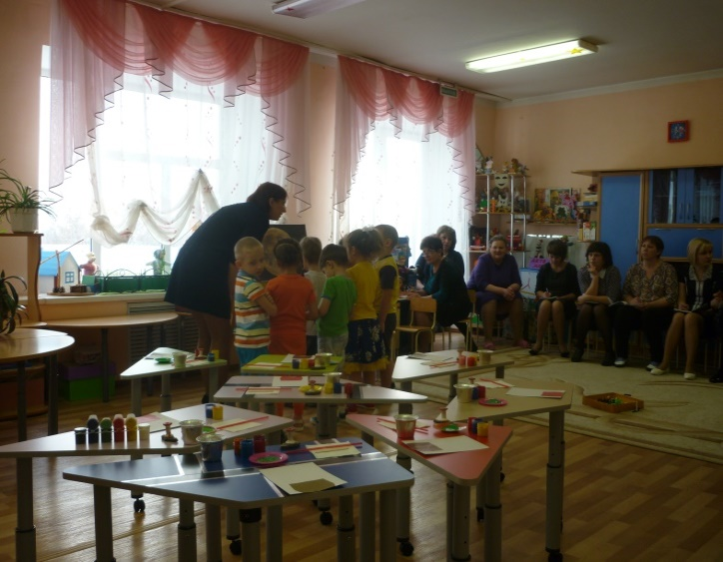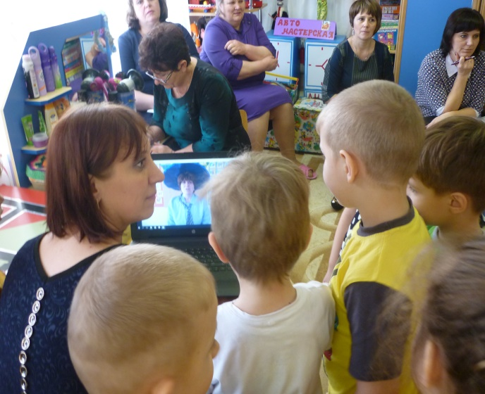
Воспитатель: ребята, как вы думаете, как мы можем помочь Незнайке?
Дети: ответы детей.
Воспитатель: Но прежде чем начать рисовать, давайте вспомним, как же цветы выглядят. А у нас в группе есть цветы?
Дети: да.
(Воспитатель с детьми рассматривает комнатные растения, обращая внимание на их строение и уход за ними).
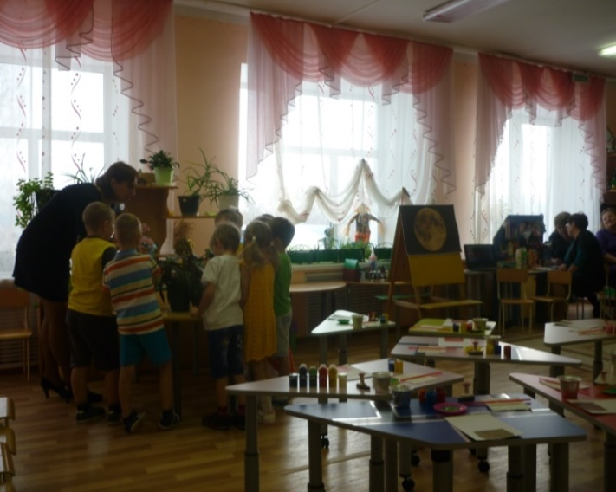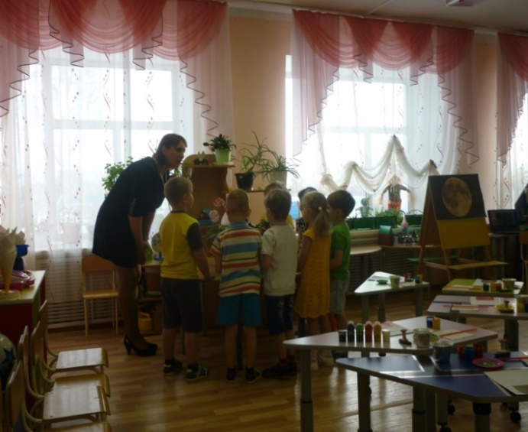
Воспитатель: Ну, вот мы и вспомнили!
Но прежде чем приступить к работе я думаю, что нужно потренировать наши пальчики!
(Проводится пальчиковая гимнастика).
Пальчиковая гимнастика «Цветочки».
Наши руки как цветочки,
Пальчики как лепесточки. (Шевелят пальцами обеих рук).
Солнце просыпается-
Цветочки раскрываются. (Закрывают пальчики в ладошки, открывают.)
В темноте они опять
Будут очень крепко спать. (Закрывают пальчики в ладошки, спрятались.)
Воспитатель: Теперь наши пальчики готовы рисовать.
Педагог предлагает пройти к столам и приступить к работе. Подойдя к столу, обнаруживаем, что кисточек-то нет.
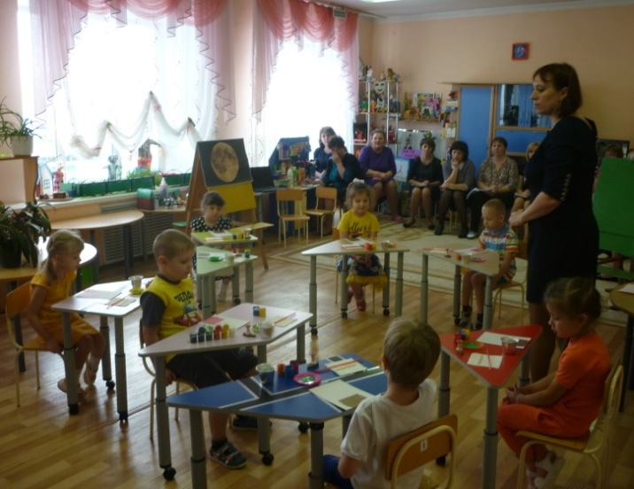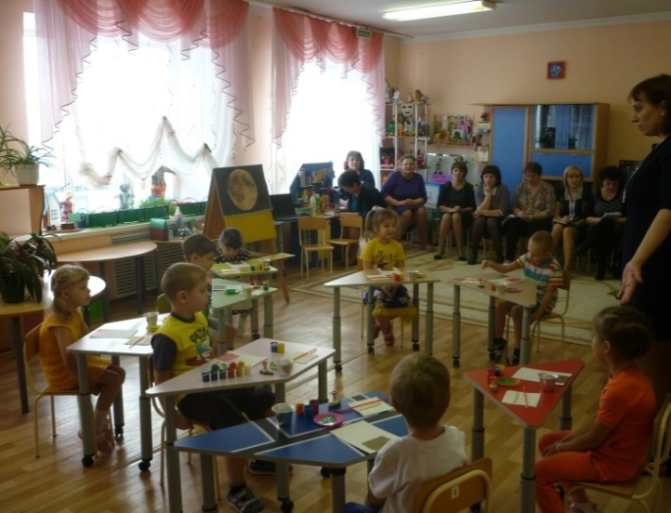
Воспитатель: Чем – же мы будем с вами рисовать? Ведь кисточек нет?
Дети: варианты ответов детей, они перечисляют нетрадиционные техники рисования.
Воспитатель: Посмотрите, что у меня есть! (Показ баночки с мыльными пузырями).
Дети: Мыльные пузыри.
Воспитатель: Ребята, вы любите надувать мыльные пузыри?
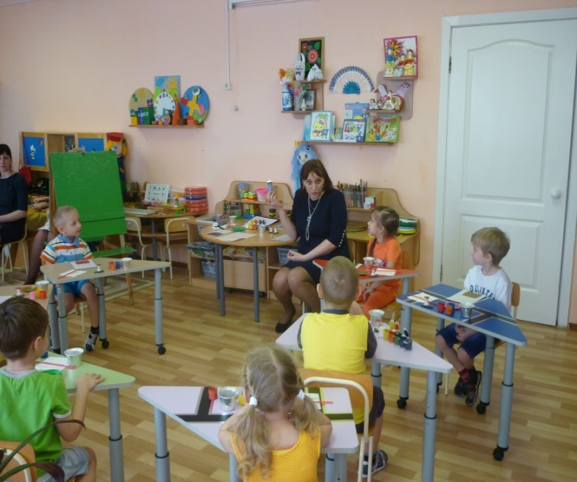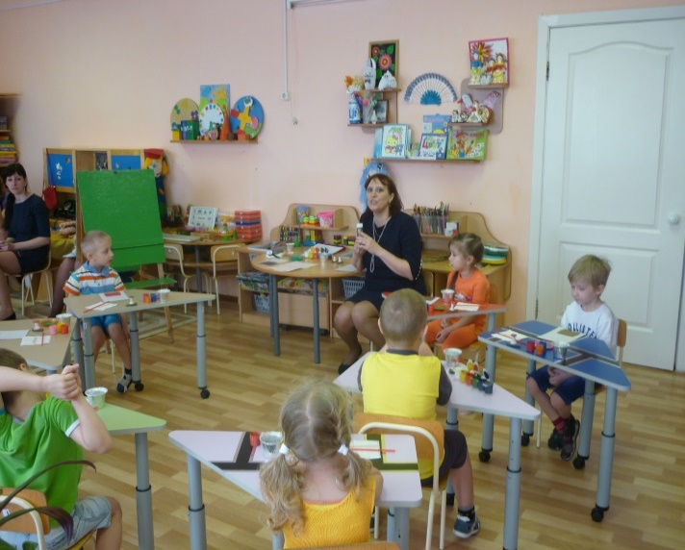
Дети: да!
Воспитатель: а как вы думаете, можно рисовать мыльными пузырями?
Дети: варианты ответов.
Воспитатель: ребята, а Незнайке понравится, если мы ему нарисуем цветы мыльными пузырями?
Дети: да!
Воспитатель: А вы умеете рисовать мыльными пузырями?
Дети: варианты ответов.
Воспитатель: Вы хотели бы научиться рисовать мыльными пузырями?
Дети: да!
Воспитатель: Сейчас я раскрою вам секрет рисования мыльными пузырями.
Я уже попробовала рисовать мыльными пузырями и вот что у меня получилось. (Рассматривание образца цветка).
Посмотрите, какой у меня получился большой пышный бутон цветка. Его я рисовала мыльными пузырями. А листочки у цветка я нарисовала штампом из войлока (показ).
Воспитатель, обращает внимание детей на стаканчики с разноцветным мыльным раствором. Рядом лежат трубочки.
Воспитатель: Ребята, как вы думаете, что нужно сделать, что бы появился мыльные пузыри?
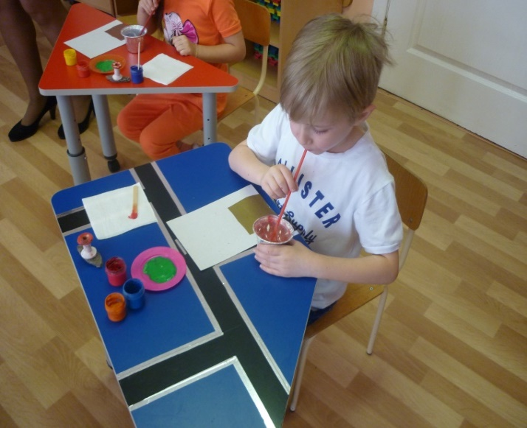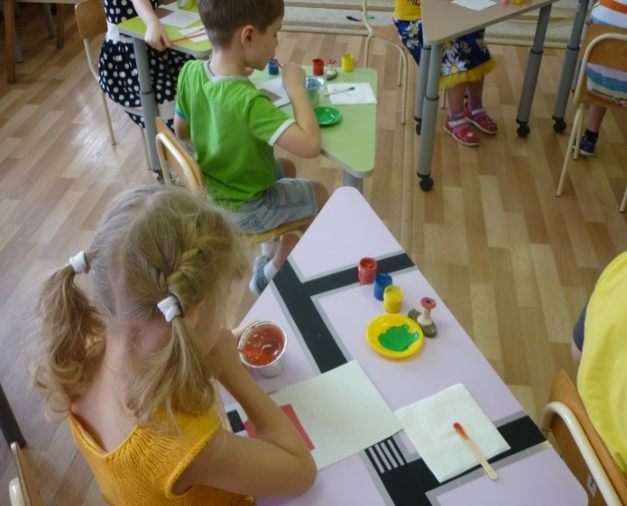
Дети: Опустить трубочку в стаканчик с водой и подуть в неё.
Прежде чем детям начать рисовать воспитатель наглядно объясняет, как это нужно правильно сделать.
Воспитатель: в стаканчик с жидкостью, деревянной палочкой добавляем гуашь. Посмотрите у вас на столах баночки с разной гуашью и вы выберете тот цвет которым бы вы хотели чтобы у вас был ваш цветок. Размешиваем палочкой для коктейля, а затем начинаем дуть, так чтобы пена поднялась. Берем лист и накрываем стаканчик, затем аккуратно поднимаем.
- Остался отпечаток? (Да)
- Вот и первый цветок. Дорисовываем штампом из войлока листочки.
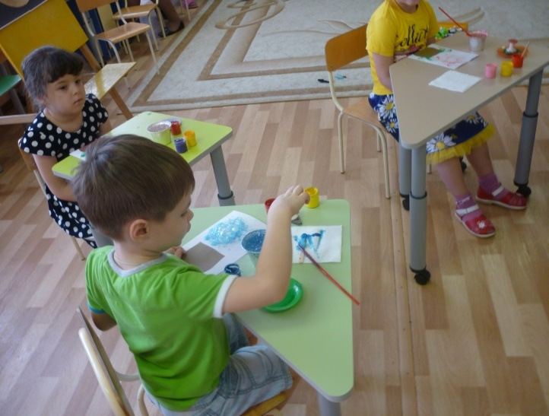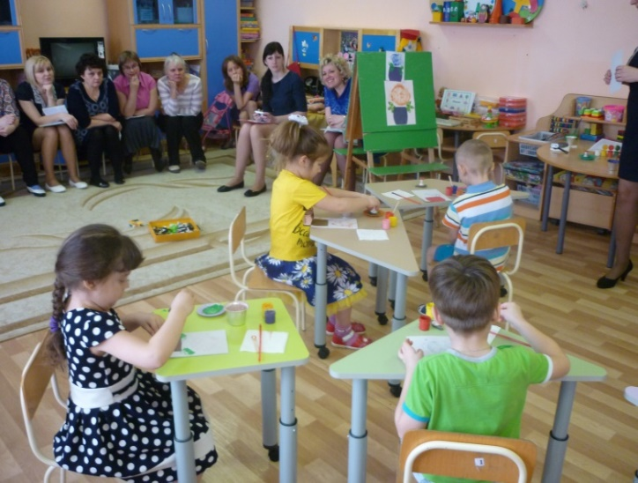
Воспитатель: А теперь вы нарисуйте ваш цветок для Незнайки.
Совместная деятельность переходит в самостоятельную деятельность детей.
Воспитатель: Посмотрите, какие у нас с вами получились цветы. Скажите, вам понравилось рисовать мыльными пузырями?
Дети: Да, было очень весело.
В это время входит Незнайка. Грустит.
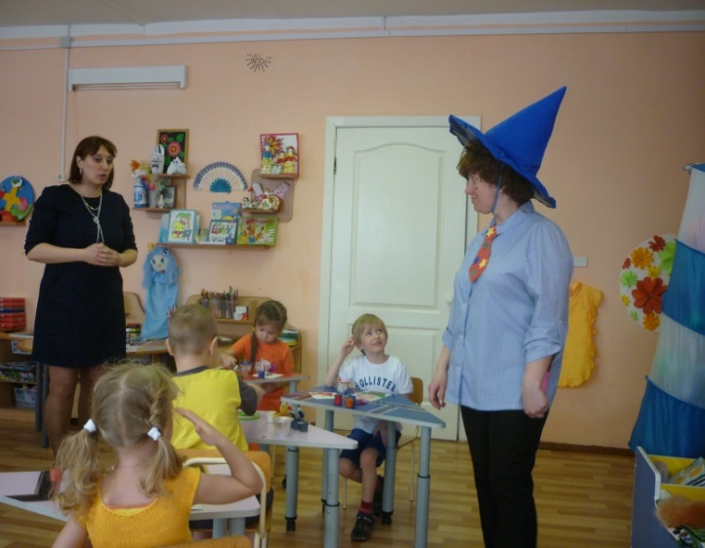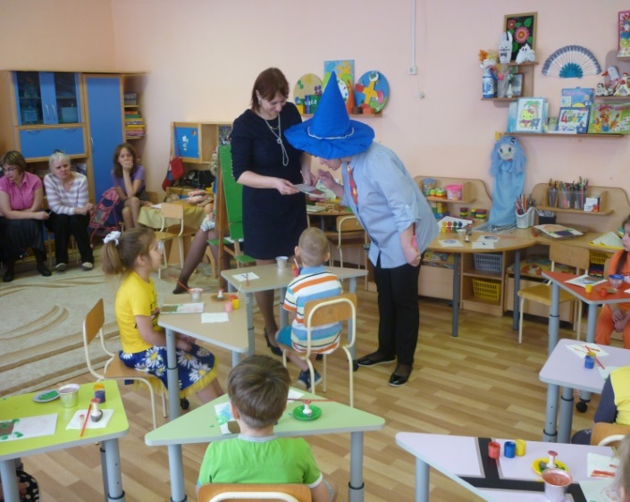
Незнайка: Ребята, я снова собрался полететь на луну, но она такая скучная и некрасивая, я даже не знаю, что и делать.
Воспитатель: Не грусти Незнайка мои дети тебе помогли. Они для тебя нарисовали…
Незнайка: Что они для меня нарисовали?
Дети: цветы.
Незнайка: ОХ! Какая красота, а чем вы их рисовали?
Дети: ответы детей.
Незнайка, рассматривая работы детей, хвалит их, благодарит. Пока рисунки сохнут, предлагает поиграть с мыльными пузырям
Игра «Кто больше лопнет».
Играет веселая музыка. Дети гоняются за мыльными пузырями, пытаясь как можно больше их «поймать».
